**«Куропаткино орта мектебі» КММ**

**«Менің елім »**

**(интеллектуалды ойын)**

**Өткізген:Баймади Г.**

**2017-2018 оқу жылы**

**«Менің елім» интеллектуалды ойын**

Мақсаты:

1Оқушылардың тарих сабағынан алған білімдерін тиянақтап, танымдылығын арттыру.

2. Еңбексүйгіштікке, отаншылдыққа, туған жеріне, оның тарихи тағдырына деген құрмет

сезімін қалыптастыру

3. Оқушылардың ойлау,сөйлеу дағдысын дамыту. Өз ойын жан-жақты толық жеткізе білуге, ізденуге қалыптастыру.

Көрнекілік: Қазақстан Республикасының картасы, интерактивті тақта

Қатысушылар: 8,9,11 «А» сынып оқушылары.

Жоспары:

1 тур: «Өткел »-топ басшылар  сайысы

**2 тур: « Самғау»-ұпайы көп команда бастайды.**

**Қосымша көмек беріледі.**

**3 тур: Шарықтау- жанкүйерлер сайысы.**

**4.тур: Шырқау. «Суреттер сөйлейді?»** деп аталады 

**5. тур: «Жер ұйық »- сұрақ жауап. «Сырға толы карта»**

Ойын қортындысын шығару.

Армысыздар, қадірменді ұстаздар, оқушылар!

Отан , туған жер, атамекен, елім, ауылым.

деген – жүрек тебірентіп, шаттық сезімді оятып қасиетті сөздер мен туған жердің тарихын, шежіресін білу - әрбір ұрпақтың азаматтық бұрышы.

**«Менің елім» атты** интеллектуалды ойынды бастауға рұқсат етіңіздер.

 Ойынға қатысып отырған 8,9,11 «А» сынып оқушылары

Команданы таныстыра кетсек: өз тобынан таныстырады.

«Болашақ» тобының басшысы өз командасын таныстырады.

«Білгірлер» тобының басшысы өз командасын таныстырады

  «Ал іске сәт» дей отырып ойынымызды бастайық.

**1 тур «Өткел»**

**Топ басшылар сайысы  (Әр дұрыс жауап 1 ұпай)**

**Болашақ командасының басшысы.**

1.Қазақстанның ең биік шыңы (Хан тәңірі)

2. Қазақстанның 1920 ж астанасы (Орынбор)

3. Кенесары көтерілісі (1837-1847) қай жылдарда болды.

4.Батыр қонтайшы бастаған Жоңғар хандығы қашан құрылды? (1635)

5. 1975 ж жарық көрген О. Сүлейменовтың еңбегі қалай аталады? (Аз и я)

6. Кіші жүзде хандық билік қашан қашан жойылды? (1822)

7. «Қазақстан-2030» стратегиялық бағдарламасы қай жылы жарияланды?  (1997 ж )

 8.1916 жылы Верный уезінің ханы болып кім сайланды.(Бекболат Әшекеев)

9.Қазақстанның батысындағы өзен.(Жайық)

10. Абылай ханның өмір сүрген жылдары 1711 - 1781  
 11. Қазақстан Республикасы жерінен көлемінен нешінші орында? /9 орын/  
12. Қазақстандағы облыстар саны қанша?/14/  
13. Тәуелсіз мемлекеттің негізгі белгілері не?/шекара, ақша, әскер/  
14. Атырау қаласының бұрынғы аты? /Гурьев/  
15. Алғашқы адамдардың тіршілік етуіне қолайлы болған Қазақстанның қай аймағы? /Оңтүстік Қазақстан/  
16. Жер - ұйықты іздеген адам кім? /Асан - Қайғы/  
17. «Сарыарқа», «Кішкентай» күйлерінің авторы кім? /Құрманғазы/  
18. Хан тұқымынан шыққан атақты күйші кім? /Дәулеткерей/  
19. Қазақ хандығы құрылған жылдар? /1465 - 1466 жылдар/  
20. Қазақ хандығының іргесін қалаған хандар?/Жәнібек пен Керей/

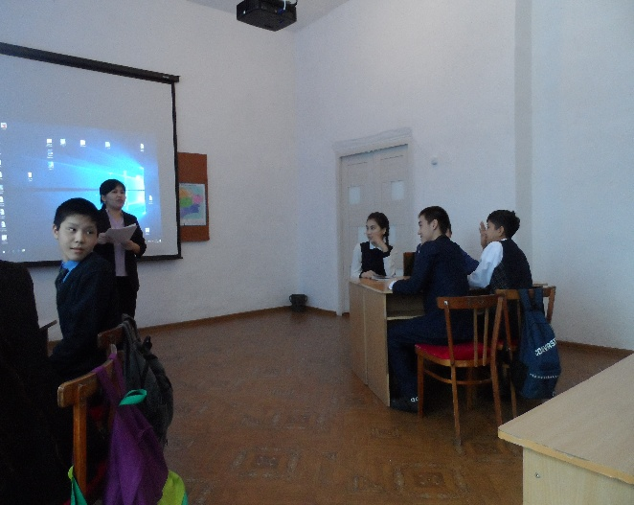 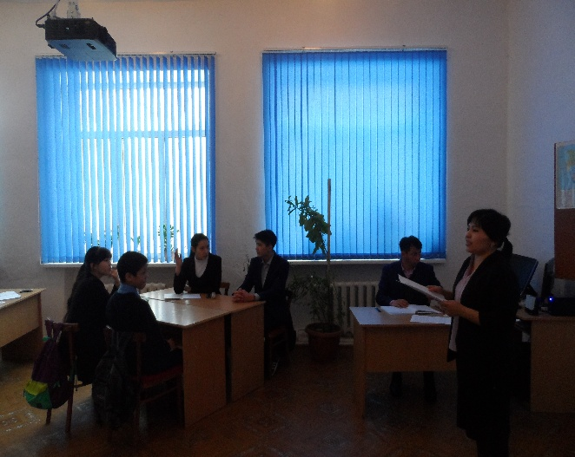

**Білгірлер командасының басшысы.**

1. Қазақстанның солтүстігіндегі көршілес елі (Ресей)

2. Ақтабан щұбырынды жылдары ( 1723-1728)

3. Қазақстанның ЕҚЫҰ төрағалық қызметіне қай жылы ие болды? (2010 ж )

4. Ішкі Бөкей ордасындағы көтеріліс (1836-1838)

5.Сібір қырғыздары туралы жарғы қашан қабылданды? (1822)

 6.1992 ж наурызда Қазақстан өмірінде қандай оқиға болды. (БҰҰ)

7.Қазақ АКСР-ін құру туралы декрет қашан шықты.(1920 26 тамыз)

8.Қазақ КСР Ғылым академиясының құрылған жылы және тұңғыш президенті кім? (1946 ж Қ. И. Сәтпаев)

9.А. Имановтың әскери кеңесшісі көтерілісшілерді қарумен қамтамасыз еткен. (Ә. Жангелдин)

10. Қазақстанның шығысындағы үлкен өзен.(Ертіс)

11. Қазақ хандығының аумағын кеңейткен, үш жүздің басын біріктірген, ұлы мемлекет қайраткері кім? /Абылай хан/  
12. Қазақтың төбе биі кім? /Төле би/  
13. Елші ретінде Жоңғар хандығына барып Абылайды босатып әкелген қазақ биі кім? /Қазыбек би/  
14. Кіші жүздің атақты биі кім?/Әйтеке би/  
15. 1680 - 1715 жылдары ел билігін қолына алған қазақ ханы кім? /Тәуке хан/  
16. «Қазақтардың қой үстіне бозторғай жұмыртқалаған заманы» қай ханның тұсында болды? /Тәуке хан/  
17. Абылай ханның ішкі және сыртқы саясатына мейілінше әсер еткен қазақтың атақты жырауы кім? /Бұқар жырау/  
18. Түркі халықтарының ортақ ұлы ойшылы, жырау, қобызшы кім? /Қорқыт ата/  
19. Қазақтардың нанымы бойынша отбасы мен балалардың қорғаушысы кім? /Ұмай ана/  
20. Қазақ халқы жорыққа шыққанда алып шығатын аспап түрі? /Дауылпаз/

**1-ші турдың Ұпай санын белгілеу**

**Келесі турымыз Самғау деп аталады. Көп ұпай жинаған команда бастайды.**

**Әр командаға 5 сурақ беріледі. Жауап таңдауға 1минут, жауапты таба алмаған жағдайда қосымша көмек беріледі, жауап берілмеген жағдайда қарсы топ жауап береді.**

**Болашақ тобына**

**1)** Сталиндік жазалаудың құрбаны болған «Алаш» партиясының негізін қалаушы автономиялық қазақ үкіметінің басшысы Айқап, Қазақ, газеттеріне мақалалар жазып тұрған тарихи тұлғаны атаңыз.

**(қосымша көмек)** 1864 жылдары Тобылда және Омбыда түрлі қызметтер атқарған.1897-1903ж Дала генерал –губернаторлығында қызмет атқарып, Самарада банк директоры болған.

(Ә.Бөкейханов)

**2)** Қазақстаннан шыққан тұңғыш саяхатшы. Шығыс Түркістанды Орта Азияны зерттеген ойшыл, қаламгер ғалым. 1853ж оқуды бітіріп, офицерлік атағын алып, Батыс Сібір генерал губернаторы Төтенше тапсырмалар орындайтын офицер қызметін атқарды. 1856ж Ыстықкөлдің топографиялық суретін түсірген тарихи тұлға кім?

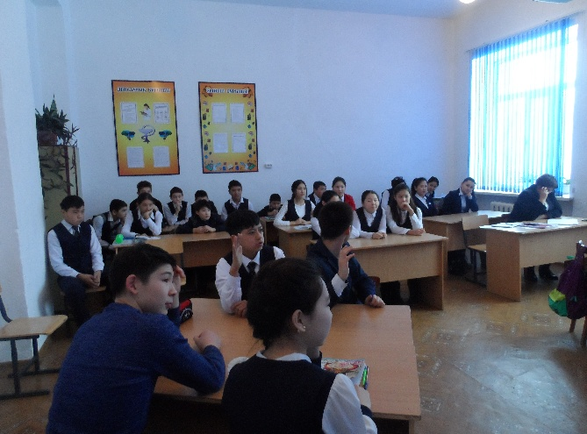 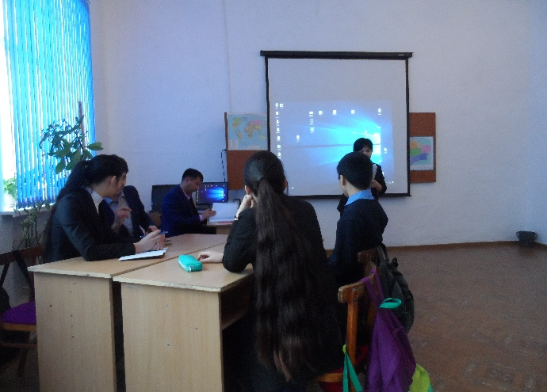

**Қосымша көмек:** Ол 1858-59ж Қашқарияға барып, әлемге аты әйгілі елдің тарихын ашады.

(Шоқан Уалиханов)

**3)** Қазақ хандығының өркендеген және тыныштық орынаған кезі. «Қой үстіне бозторғай жұмыртқалаған заман» деп еске алады. .Көрнекті орыс тарихшысы В.И. Левшин даналығы, ол билеудегі шеберлігі үшін грек жеріндегі Спарта мемлекетінің ақылгөйі, заңгер Ликургке теңеген. Осы тарихи тұлғаны атаңыз (Тәуке хан)

**4**) Осы тұста қазақ еліне Орыс мемлекеті. Жоңғария, Орта Азия хандықтары көз тігіп қауып төндірді.

 1711-1781 жылы кім өмір сүрді?

**5)** Б.з.б.484-425 ж.ж.шамасында өмір сүрген грек тарихшысы. Цицерон оны «тарихтың атасы»деп атаған.Ол алғаш «тарих»атты еңбек жазған.

**Білгірлер тобына**

1) 1890ж Қызылорда қаласында дүнеге келген. Ташкент гимназиясын, Петербург университетінің заң факултетін бітірген. Ол ағылшын, орыс, француз, поляк тілдерін меңгерген. 1917ж Құрылған Түркістан автаномиясының М. Тынышбаевтан кейінгі призиденті болған тарихи тұлғаны атаңыз. (Мұстафа Шоқай)

**Қосымша көмек.**

1935ж «Түркістан Кеңестер билігінде» атты кітабы жарық көрді.1940 ж неміс фашистерінің қолына түсіп, Берлинде қайтыс болды.

**2)** Педагог, тарихшы, қоғам қайраткері 1900ж Верный гимназиясын бітірген. 1906ж Петербург транспорт инженерлер институтын темір жол инженері мамандығы бойынша тәмамдаған. Түркістан автономиясының призиденті қызметін атқарған 1937ж стлиндік репрессияның құрбаны.

Бұл тарихи тұлғаны атаңыз. (М. Тынышбаев)

**Қосымша көмек.** 1907 ж Жетісу губерниясына ІІ мемлекеттік Думаға депутат болып сайланған.

**3)** Паташа үкіметі бұл көтерілісті ығыстыру үшін Ырғыз бен Торғай бойынша қамалдар тұрғызды. Ол көтеріліс басында хандық билікті қолына алып, хандық сат жүиесін енгізді. Бұл тарихи тұлға кім?

**Қосымша көмек.** Бұл көтеріліс Бішкекке жақын жердегі Майтөбе деген жерде жеңіліс тапты.

(Кенесары Қасымұлы)

**4**. Қазақта өлең атасы –Абай, күй атасы-Құрманғазы десе ән атасы деп кімді айтамыз?

(Әміре)

**5)** «Географияның»авторы.Оның кітабында Кавказ бен Орта Азиядағы ежелгі халықтар мен тайпалар туралы көптеген құнды мағлұматтар келтірген. Ежелгі грек тарихшысы және географы. Б.з.б. 64 жыл-б.з-дың 24 жылдар шамасында өмір сүрген.

**Келесі ІІІ турымызға көшейік «Шарықтау» - жанкүйерлермен сайыс.**

**1.** «Ресейдің отарлау саясатына шек қою, патша үкіметінің құрамына кірмеген, өңірлердің дербестігін сақтау, қазақ жеріне бекіністер мен әскери шептердің салынуын тоқтату. Қазақтарды Қоқан бектері мен хиуа хандығының езгісінен азат ету. Бұл көтерілістің қозғаушы күші қарапайым шаруалар болды. Көтеріліске 80 старшын мен сұлтан қатысқан. (Бұл көтеріліс қай жылы болды және оны кім басқарған.) (Кенесары)

**2**. Көтерілістің мақсаты қазақтардың бұрынғы жерлерін қайтарып алу, Жайық қазақтарының Нұралы ханның озбырлығына шек қоюы.Кіші жүзге қатысқан Кіші жүз рулары: Жағалбайлы, беріш, алаш, байбақты Көтерілісті байбақты руынан шыққан адам басқарады. Ол 1802ж Хиуада қайтыс болды.

Бұл кім және көтерілістің болған уақыты.(1783-1897)

**4.** Қабанбайдың жарының есімі (Гауһар)  
**5.** Қабанбайдың азан шақырып қойған аты Ерасыл  
 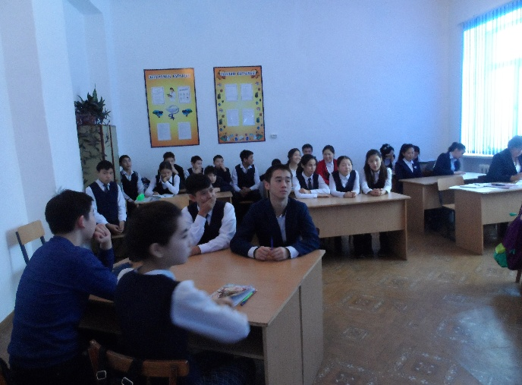 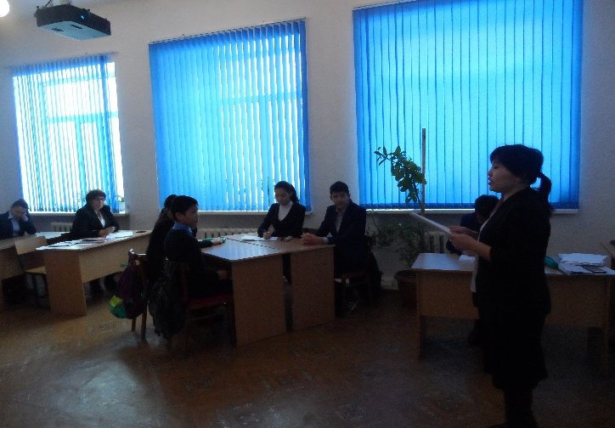

**4.тур: Шырқау. «Суреттер сөйлейді?»** деп аталады   
  
Әр топқа кезекпен ұлы тұлғалардың суреттері көрсетіледі, топ осы тұлға туралы мағлұмат беруі керек. Дұрыс жауап 10 ұпай.   
Көрсетілген тұлғалар:   
**1.** Төле би Әлібекұлы (1663-1756) - қазақтың Тәуке, Болат, Әбілмәмбет, Жолбарыс, Абылай хандары тұсында мемлекет басқару ісіне араласқан аса ірі мемлекет және қоғам қайраткері, ойшыл дана, Әз Тәуке хан құрған «Билер кеңесінің» мүшесі, атақты шешен, Ұлы жүздің төбе биі, «Жеті жарғы» деп аталатын заңдар кодексін шығарушылардың бірі.   
Казіргі Жамбыл облысыңдағы Шу өзенінің жағасында, Жайсаң жайлауында дүниеге келген, 1756 жылы Шымкент облысы, Леңгір ауданының Ақбұрхан ордасында қайтыс болған.   
**2.** Абылай хан (1711-1781) Қазақ Ордасының ханы, қазақ мемлекетінің тарихындағы аса көрнекті мемлекет қайраткері, арғы тегі –Жошы хан. Шын есімі Әбілмансұр. 13 жасында Төле бидің жылқысын бағып Сабалақ атанды. Аңырақай шайқасы болған жылдары жоңғар батыры Шарышты жекпе-жекте өлтіріп, Абылай атанды. 1771-1781 жылдары үш жүздің ханы болды.   
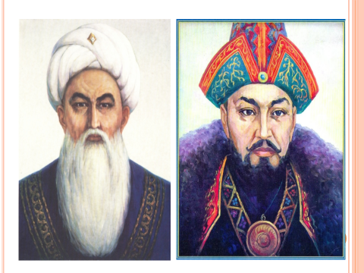

**3.** Қаныш Имантайұлы Сәтбаев (1899 жылы, Баянауыл ауданы, Павлодар облысы - 31 қаңтар, 1964 жылы, Мәскеу) - қазақ және Кеңес Одағының геологі, қоғам қайраткері, Қазақ КСР Ғылым академиясын ұйымдастырушы және оның тұңғыш президенті, Қазақ КСР академиясының академигі, Кеңес Одағының және Қазақстанның металлогения мектебінің негізін қалаушы, қазақтан шыққан тұңғыш академик.   
  
**4.** Әлихан Нұрмұхамедұлы Бөкейхан (1866—1937) — XIX ғ. соңы мен XX ғ. басындағы қазақ зиялыларының, қоғам және мемлекет қайраткерлері қатарындағы аса ерекше тұлға. Көрнекті қоғам және мемлекет қайраткері, ұлт-азаттық және Алаш қозғалысының жетекшісі, Алашорда автономиялы үкіметінің төрағасы, публицист, ғалым, аудармашы.   
1917 жылы желтоқсанында бүкіл қазақтардың құрылтайында Алаш аутономиясы жарияланып, Ә.Бөкейханов сол алғашқы Қазақ республикасының тұңғыш төрағасы (президенті) болып сайланады.   
1919 жылы большевиктер өкіметінің бұрынғы алашордашыларға жасаған кешірімнен кейін Ә.Бөкейханов қалған өмірін ғылыми зерттеушілікке арнады.   
1926 жылы екі рет тұтқындалып, түрме азабын тартты. Әлихан Бөкейханов Мәскеуге жер аударылады. Онда он жыл үй қамауында отырған Әлиханды 1937 жылы тамызында қайыра тұтқындап, бір айдан кейін жалған жаламен 67 жасында Мәскеуде ату жазасына кеседі.   
1989 жылы мамырдың 14 КСРО Жоғарғы сотының қаулысы бойынша әрекетінде қылмыс құрамы жоқ болғандықтан, ақталды.   
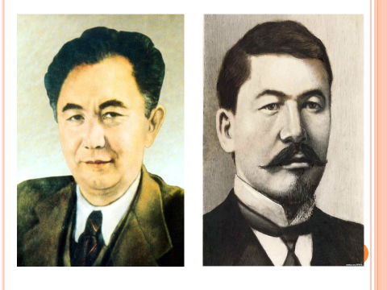

**5. тур: «Жер ұйық »- сұрақ жауап. «Сырға толы карта»**   
Әр топқа кезекпен Қазақстан қалалары бойынша сұрақтар қойылады. Қойылған сұрақ бойынша әр топ сұраққа жауап беріп қана қоймай, сонымен қатар қаланы картадан көрсетуі қажет. Толық дұрыс жауап 2 ұпай, егер картадан көрсете алмаса, 1 ұпай.   
Сұрақтары:   
1. Айша бибі кесенесі орналасқан қала? (Тараз)   
2. 1961 жылы 12 сәуірде адамзат тарихында тұңғыш рет Ю.Гагарин "Восток" ғарыш кемесімен ғарышқа қай жерден аттанды? (Байқоңыр)   
3. Алаш автоаномиясының астанасы болған қала? (Семей)т   
4. Қазақтар қай қаланы Қызылжар деп атайтын? (Петропавл)   
5. Негізі 1640 жылы қаланған Гурев қаласының қазіргі аты? (Атырау)   
6. Ғалымдар бұл қаланың атауын "бау-бақшалы қала", "жасыл қала" деп түсіндіреді? (Шымкент)   
7. Қазақ ақындары І.Жансүгіров, С.Сейфуллин жыр арнаған қай қала? (Көкшетау)   
8. Мұғалжар тауының оңтүстік батысында орналасқан Ресейдің Орынбор облысымен шекаралас қала? (Ақтөбе)   
9. Үшінші алтын киімді адам табылған аудан? (Зайсан)   
10. 1854 жылы негізі қаланған Верный бекінісі қазіргі таңда қай қала? (Алматы)   
11. Қ.И.Сәтбаев 1942 жылы осы өңірде мыс кен орындарын ашқаны үшін мемлекеттік сыйлыққа ие болды? (Жезқазған)   
12. 1964 жылдан 1991 жылға дейін украин ақыны Тарас Шевченконың құрметіне Шевченко деп аталған қала? (Ақтау)   
13. 1924-1929 жылдары Қазақстанның астанасы болған қала? (Қызылорда)   
14. 1833 жылы Аппақ Байжанов тас көмірін тапқан қала? (Қарағанды)   
15. Қазақтың аса көрнекті ағартушы-педагогы Ы.Алтынсарин дүниеге келген өңір? (Қостанай)   
16. 16-18 ғасырлардағы Қазақ хандығының астанасы? (Түркістан)   
17. Қазақстанның түсті металлургия орталықтарының бірі болып саналатын қала? (Өскемен)   
18. "Қозы Көрпеш-Баян сұлу" кесенесі орналасқан өңір? (Аягөз)   
19. Жасыбай көлі, Баянауыл тауы орналасқан өңір? (Павлодар)   
20. 1999 жылы ЮНЕСКО-ның шешімімен "Бейбітшілік қаласы" атағын алған қала? (Астана)

Осымен «Менің елім» атты интеллектуалды ойын аяқталды, енді сөз кезегін әділ-қазыларға береміз. Тәрбие ісінің меңгерушісі Аманов Т.К. екі топтың ұпай сандарымен таныстырып, «болашақ» тобы жеңіске жеткенін айтты.